Foyerruralcabannes.blogspot.com
Place du 8 mai 1945
13440 Cabannes
Grand Gala de danse présenté par
Carole FABRE
C’était le 22 juin au foyer rural

Afin de clôturer l’exercice 2013/2014 Carole FABRE nous a présenté son grand gala de danse fruit d'une année de travail avec tous ses élèves

Plus de 400 avaient pris place pour voir évoluer les groupes de danseuses

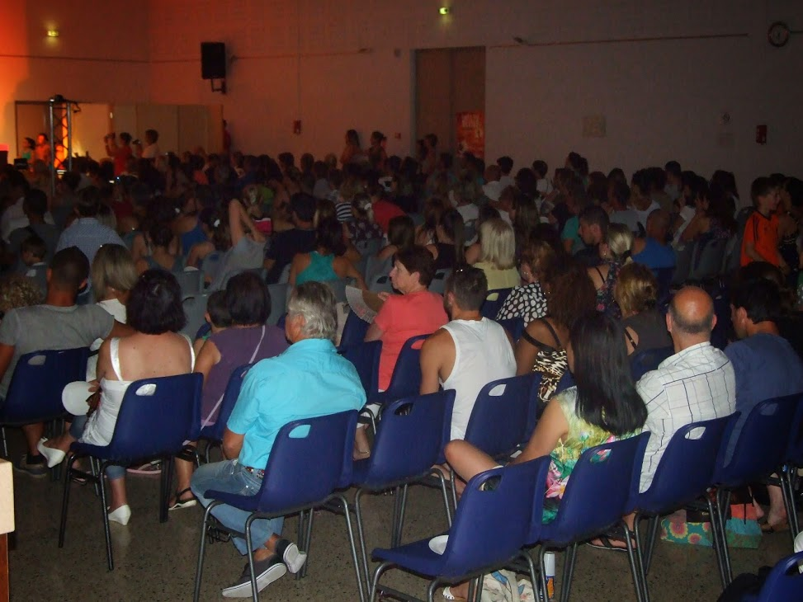

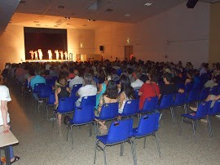

Nous vous remercions toutes et tous de votre présence ainsi que Madame
Marielle VIDAL et Madame CHASSON Katy représentant la municipalité.

Nous remercions Monsieur Antonio AMAT et Daniel PACHET
Sud Regard
qui ont assuré la sono et l'éclairage
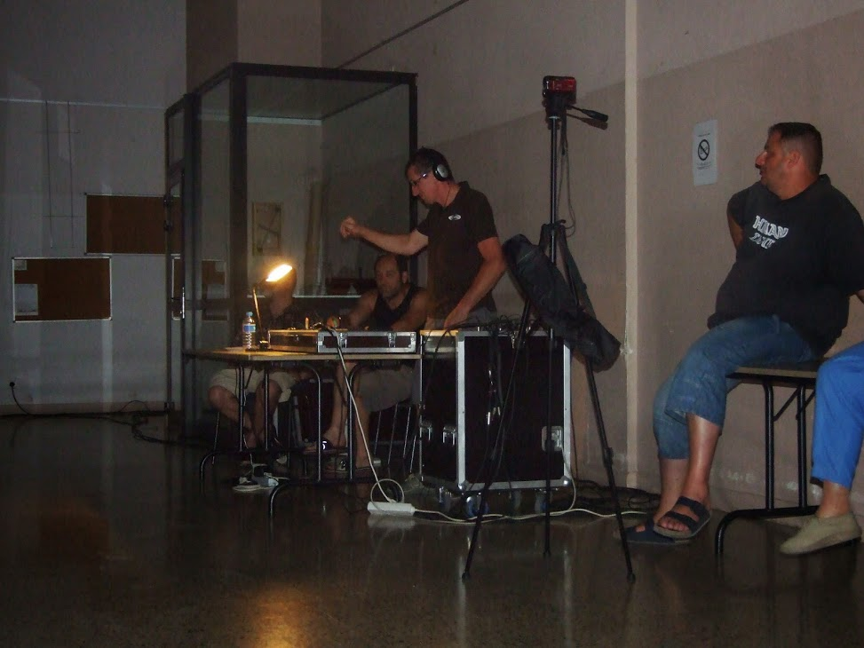

Nous remercions la Croix Rouge représentée par Steve LEBELLE et Anabelle Lorentz
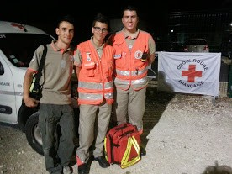

Tous nos remerciements aussi à la trésorière du foyer rural Madame Monique ANDREU
qui a réalisé bénévolement durant des soirées et des soirées l'ensemble des retouches des costumes du spectacle soit tout de même 3 costumes pour les 95 danseuses
(285 costumes un travail colossal) Merci Monique
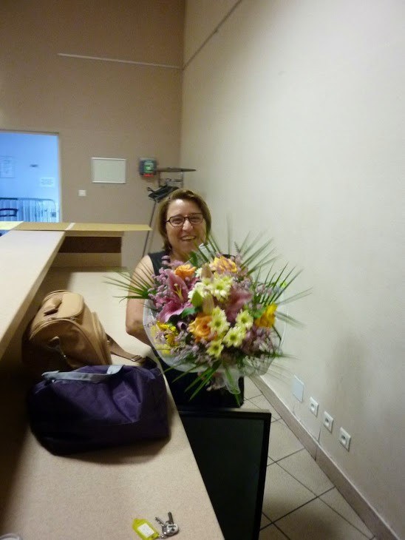

Que le spectacle commence

Présentation de celui-ci par Marie Denise MOURGUES présidente l'association du foyer rural ainsi que Carole Fabre intervenante qui a créé la chorégraphie et choisi les musiques

Chacun a leur tour les groupes des 4 à 6 ans ,les 6 à 7 ans , les 7 à 8 ans , les 8 à 10 ans, les prés Ados , les Ados et pour finir les Adultes sans oublier la Zumba .
Chaque groupe nous à présenté 3 Chorégraphies différentes avec des costumes dissemblables

Première partie

les 4 à 6 ans

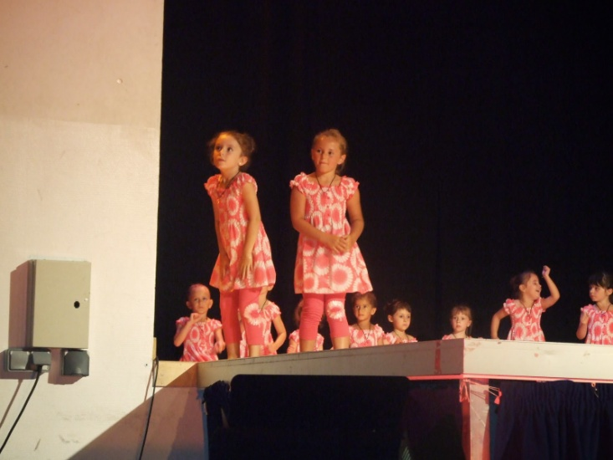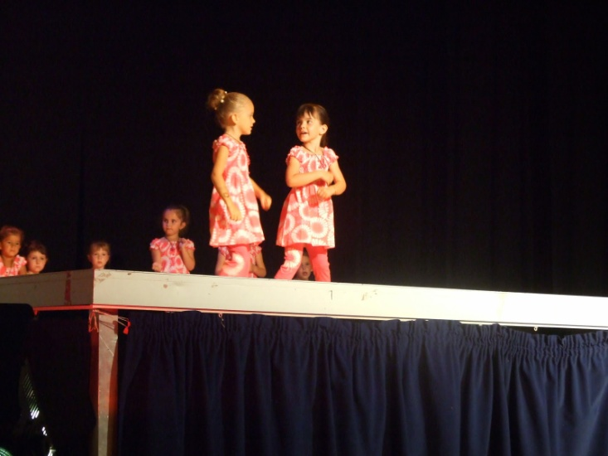

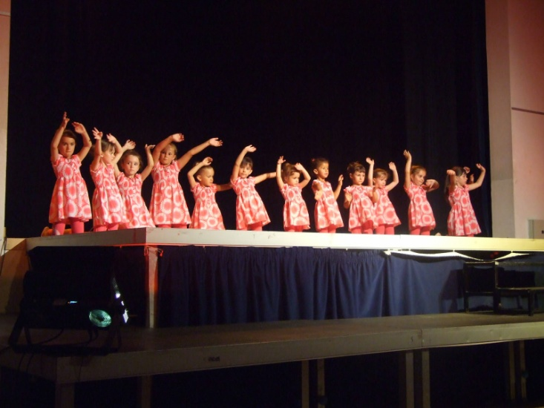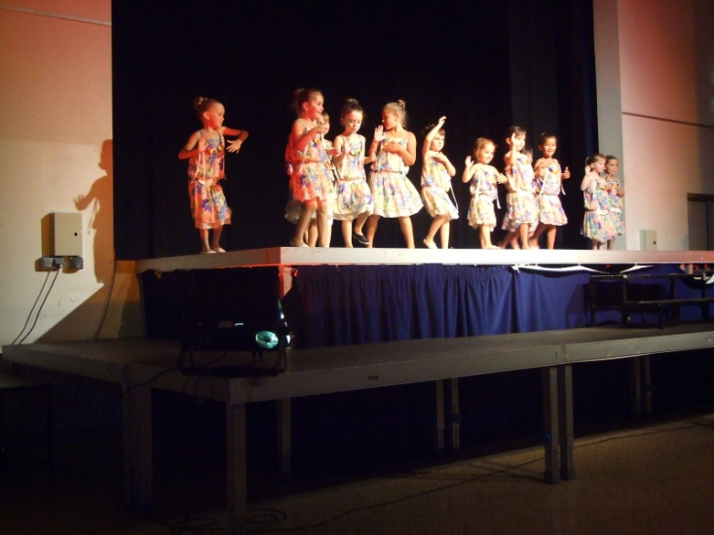

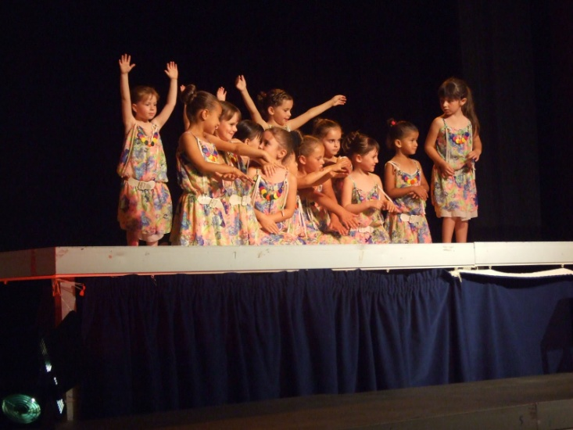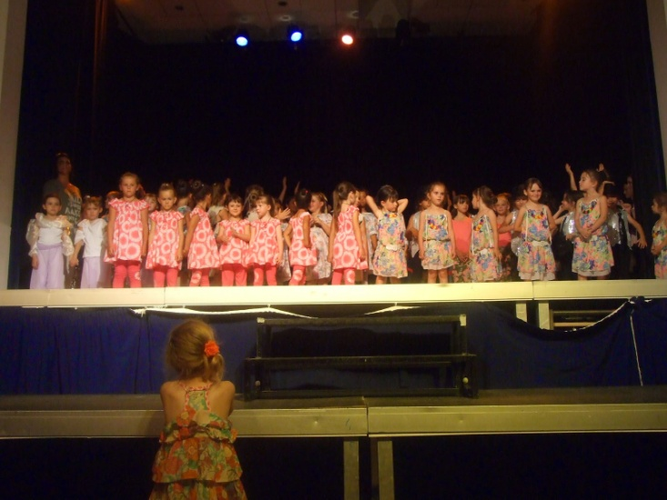

les 6 à 7 ans

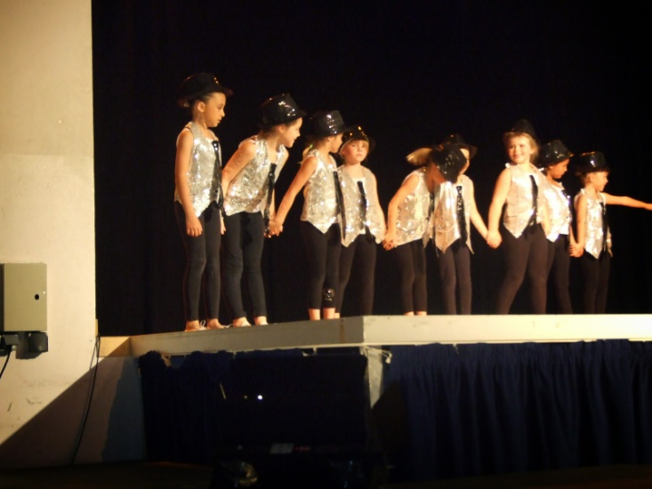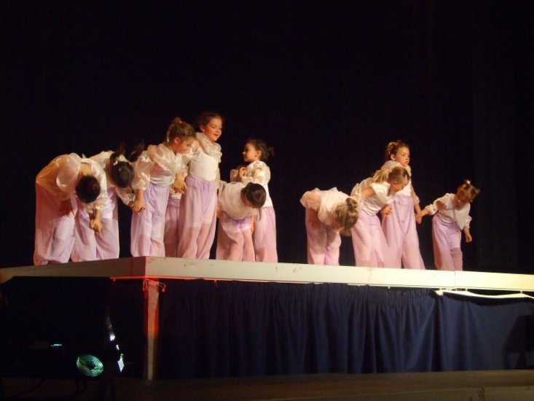

les 7 à 8 ans

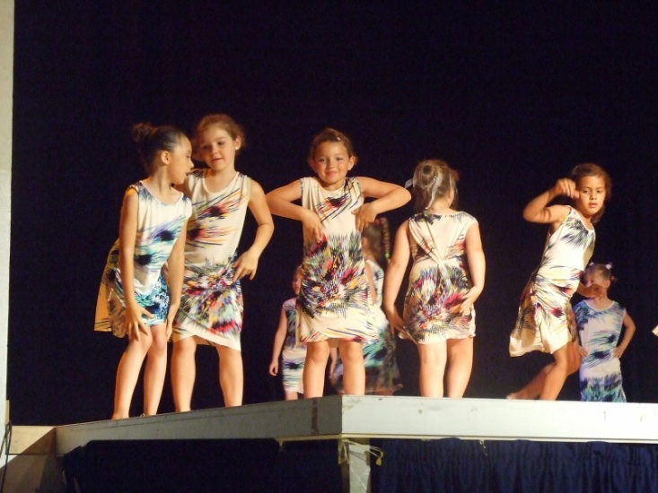

les 8 à 10 ans

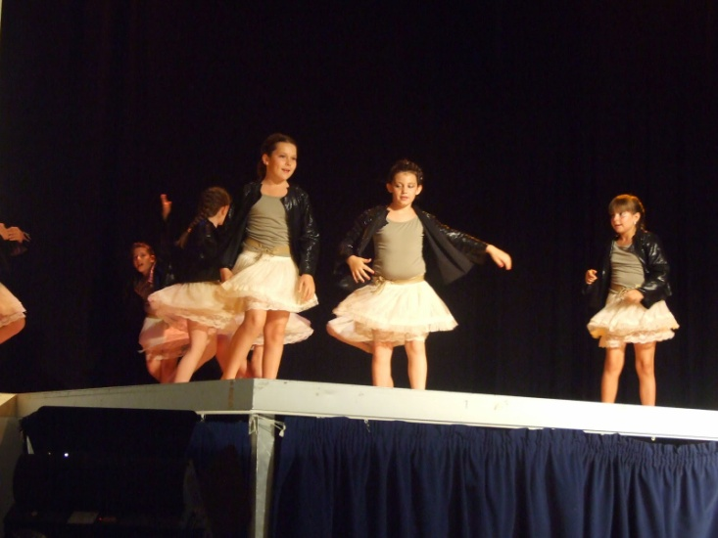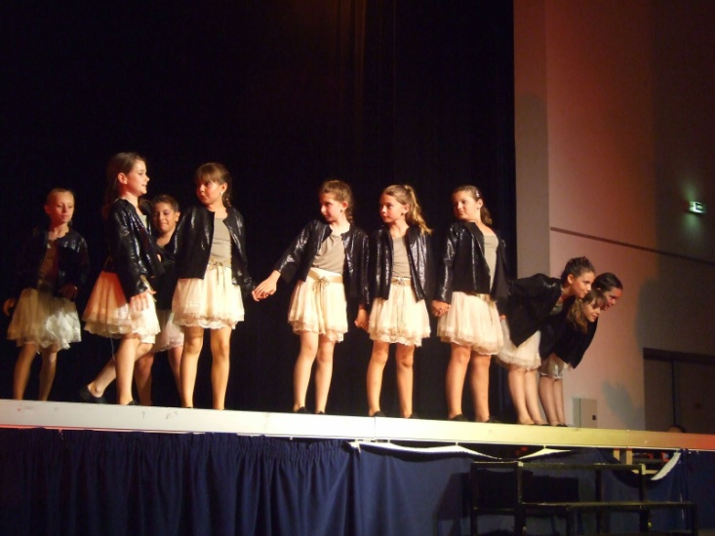

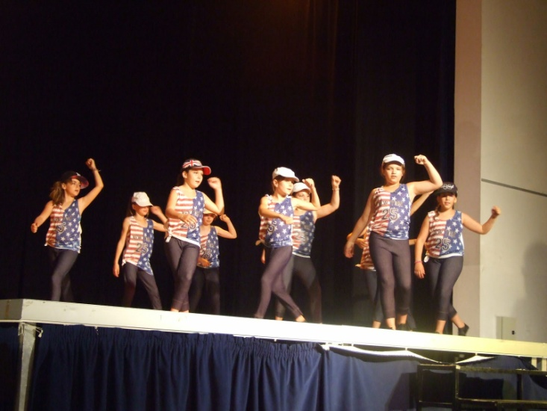

Un petit entracte de 20 minutes et la deuxième partie débute

En avant première Monsieur AMAR Professeur de Danse a fait avec son école de danse d'Avignon une démonstration reflet de la nouvelle activité qui sera mis en place à la rentrée

Deuxième partie

les prés Ados

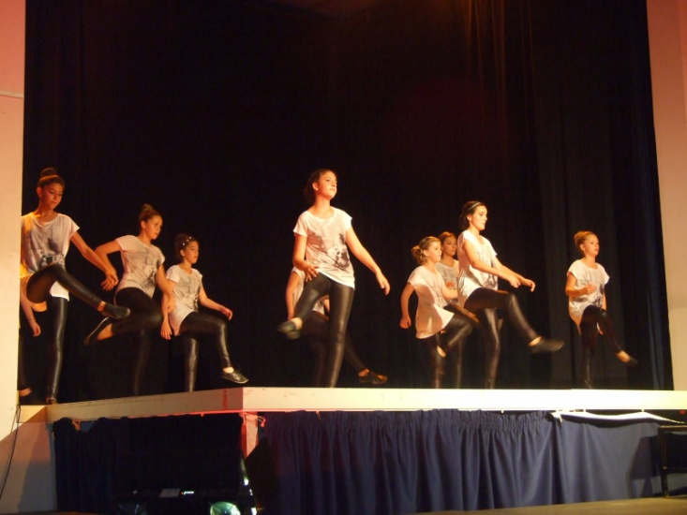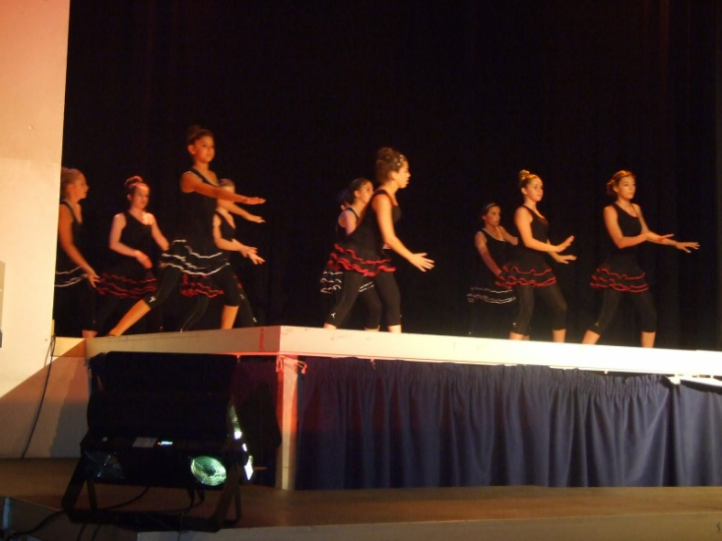

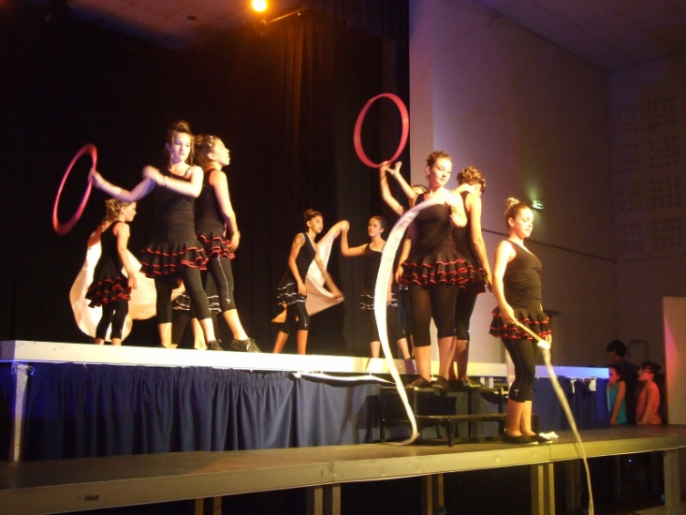

Les Ados

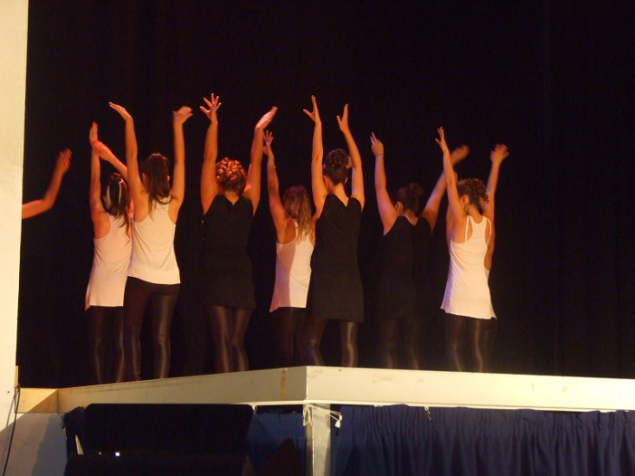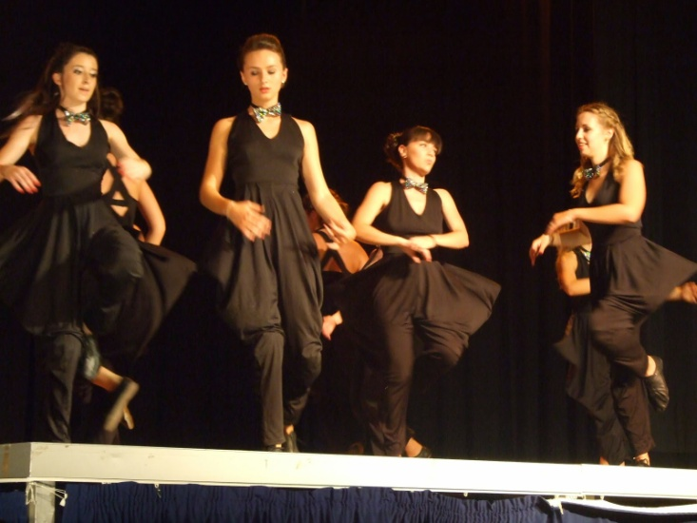

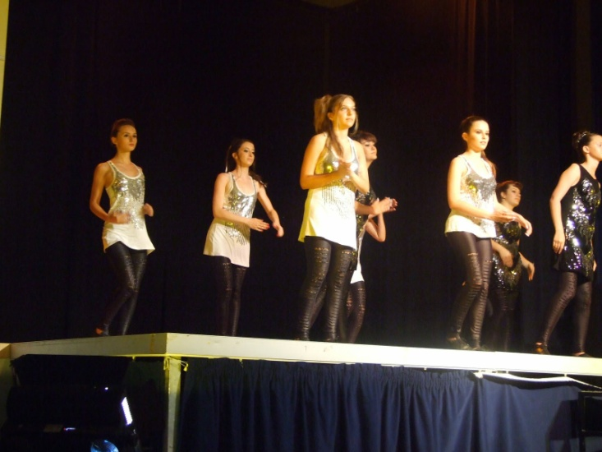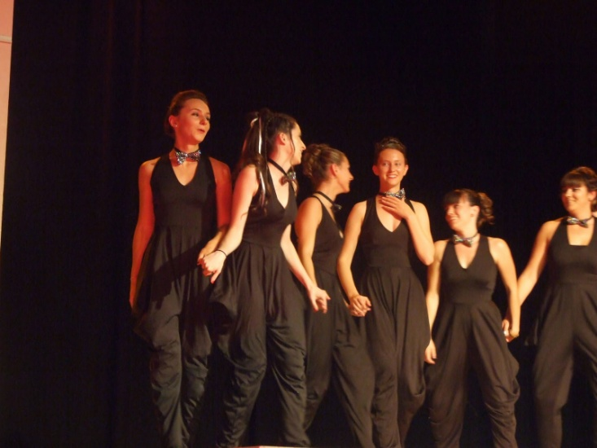

les Adultes

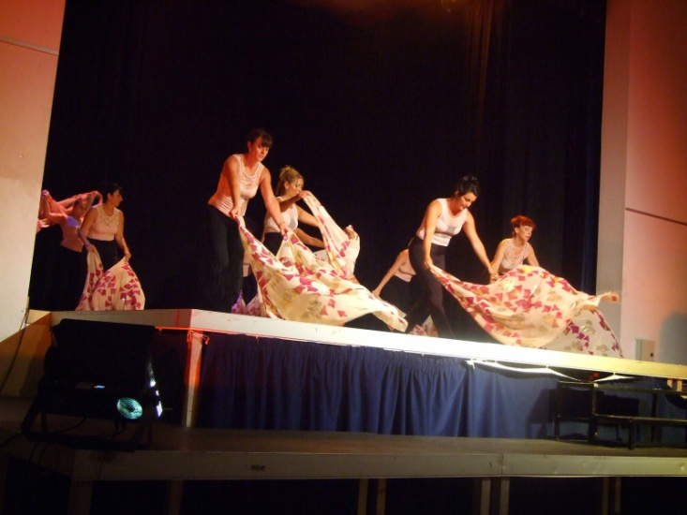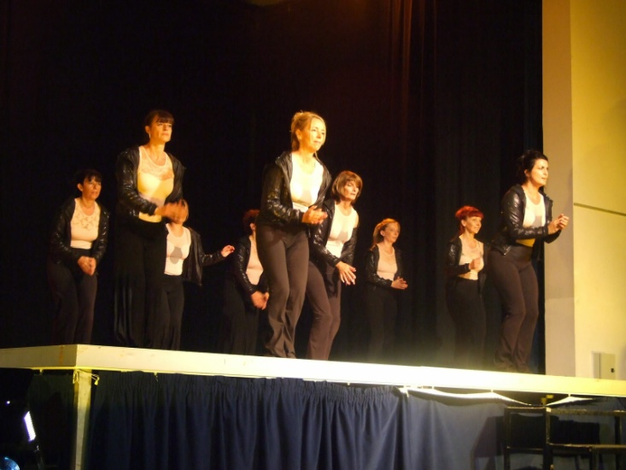

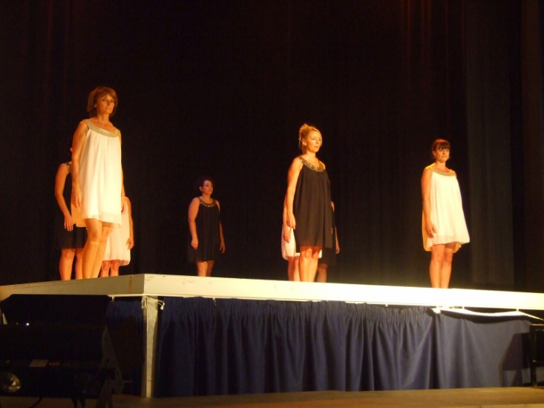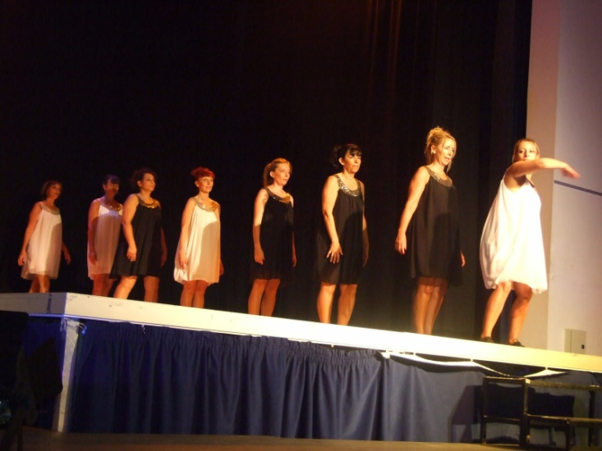

Sans oublier la ZUMBA

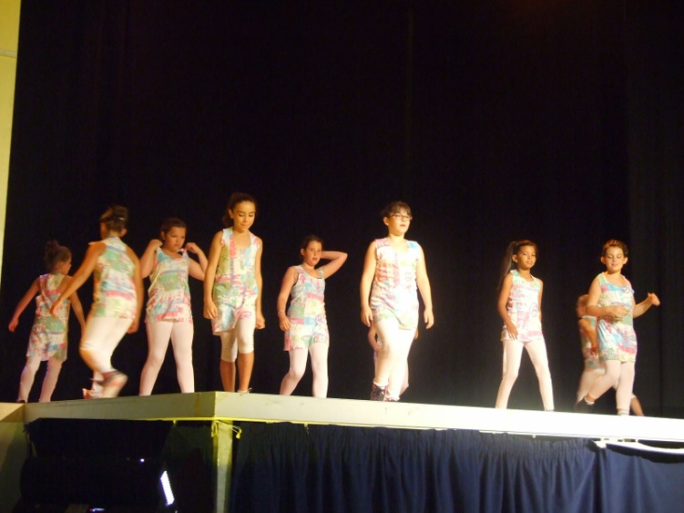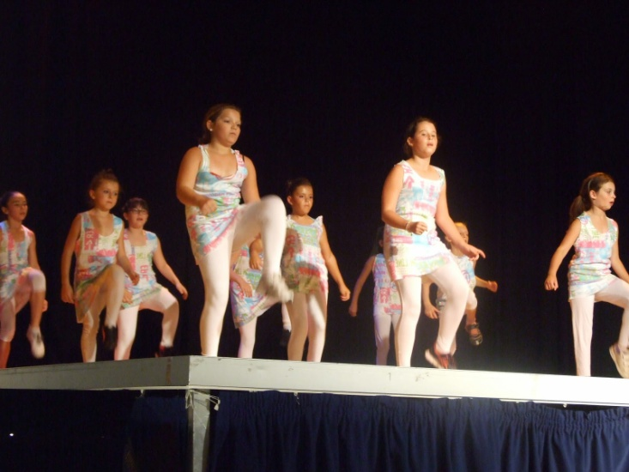

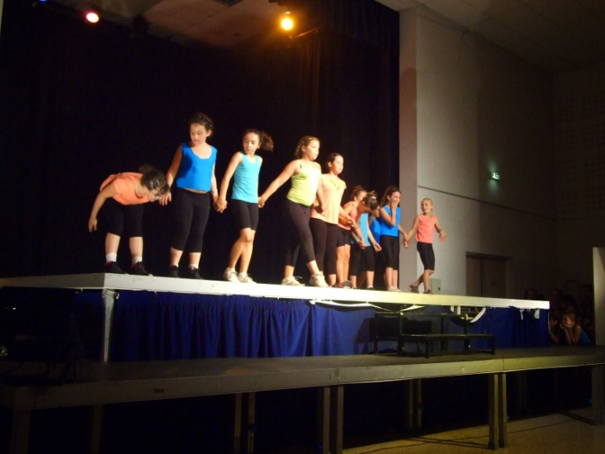

Tout au long du spectacle les les spectateurs ont démontré leur enthousiasme par leurs applaudissements qui ont fait trembler les murs du centre Socioculturel
Un grand merci à Carole FABRE pour le travail effectué tout au long de l'année avec l'ensemble de ses élèves.
Nous vous invitons à venir nombreux soutenir les danseuses et passer un bon moment avec nous lors des prochaines représentations
Je ne manquerai pas de vous donner
les horaires et dates précises en temps voulu
L'équipe du foyer rural vous souhaite de bonnes vacances d'été et vous fixe RDV au mois de septembre pour la rentrée

